التوصيـة ITU-R P.531-16
(2025/09)
السلسلة P: انتشار الموجات الراديوية
بيانات الانتشار الأيونوسفيري وطرائق التنبؤ المطلوبة من أجل تصميم الشبكات والأنظمة الساتلية


السلسلة SA
التطبيقات الفضائية والأرصاد الجوية

تمهيـد
يضطلع قطاع الاتصالات الراديوية بدور يتمثل في تأمين الترشيد والإنصاف والفعالية والاقتصاد في استعمال طيف الترددات الراديوية في جميع خدمات الاتصالات الراديوية، بما فيها الخدمات الساتلية، وإجراء دراسات دون تحديد لمدى الترددات، تكون أساساً لإعداد التوصيات واعتمادها.
ويؤدي قطاع الاتصالات الراديوية وظائفه التنظيمية والسياساتية من خلال المؤتمرات العالمية والإقليمية للاتصالات الراديوية وجمعيات الاتصالات الراديوية بمساعدة لجان الدراسات.

سياسة قطاع الاتصالات الراديوية بشأن حقوق الملكية الفكرية (IPR)
يرد وصف للسياسة التي يتبعها قطاع الاتصالات الراديوية فيما يتعلق بحقوق الملكية الفكرية في سياسة البراءات المشتركة بين قطاع تقييس الاتصالات وقطاع الاتصالات الراديوية والمنظمة الدولية للتوحيد القياسي واللجنة الكهرتقنية الدولية (ITU-T/ITU-R/ISO/IEC) والمشار إليها في القرار ITU-R 1.
وترد الاستمارات التي ينبغي لحاملي البراءات استعمالها لتقديم بيان عن البراءات أو للتصريح عن منح رخص في الموقع الإلكتروني https://www.itu.int/ITU-R/go/patents/en حيث يمكن أيضاً الاطلاع على المبادئ التوجيهية الخاصة بتطبيق سياسة البراءات المشتركة وعلى قاعدة بيانات قطاع الاتصالات الراديوية التي تتضمن معلومات عن البراءات.

سلاسل توصيات قطاع الاتصالات الراديوية
(يمكن الاطلاع عليها أيضاً في الموقع الإلكتروني https://www.itu.int/publ/R-REC/en)
السلسلة | العنـوان
BO البث الساتلي
BR التسجيل من أجل الإنتاج والأرشفة والعرض؛ الأفلام التلفزيونية
BS الخدمة الإذاعية (الصوتية)
BT الخدمة الإذاعية (التلفزيونية)
F الخدمة الثابتة
M الخدمة المتنقلة وخدمة التحديد الراديوي للموقع وخدمة الهواة والخدمات الساتلية ذات الصلة
P انتشار الموجات الراديوية
RA علم الفلك الراديوي
RS أنظمة الاستشعار عن بُعد
S الخدمة الثابتة الساتلية
SA التطبيقات الفضائية والأرصاد الجوية
SF تقاسم الترددات والتنسيق بين أنظمة الخدمة الثابتة الساتلية والخدمة الثابتة
SM إدارة الطيف
SNG التجميع الساتلي للأخبار
TF إرسالات الترددات المعيارية وإشارات التوقيت
V المفردات والمواضيع ذات الصلة

ملاحظة: تمت الموافقة على النسخة الإنكليزية لهذه التوصية الصادرة عن قطاع الاتصالات الراديوية بموجب الإجراء الموضح في القرار ITU-R 1.
النشر الإلكتروني
جنيف، 2025

© ITU 2025
جميع حقوق النشر محفوظة. لا يمكن استنساخ أي جزء من هذه المنشورة بأي شكل كان ولا بأي وسيلة إلا بإذن خطي من الاتحاد الدولي للاتصالات (ITU).

التوصيـة ITU-R P.531-16
بيانات الانتشار الأيونوسفيري وطرائق التنبؤ المطلوبة
من أجل تصميم الشبكات والأنظمة الساتلية
(المسألة ITU-R 218/3)
(2025-2023-2019-2016-2013-2012-2009-2007-2005-2003-2001-1999-1997-1994-1992-1990-1978)
مجال التطبيق
تصف التوصية ITU-R P.531 طريقة تقدير آثار الانتشار الأيونوسفيري على المسيرات بين الأرض والفضاء (في الترددات الواقعة بين 0,1 وGHz 12) "أو" (في ترددات فوق التردد الحرج للغلاف الأيونوسفيري، حيث يصبح الأيونوسفير شفافاً للموجات الراديوية، لعدة عشرات من الغيغاهرتزات). وفيما يلي الآثار التي قد تتعرض لها المسيرات بين الأرض والفضاء عند اختراق الإشارة للأيونوسفير:
- دوران الاستقطاب (دوران فاراداي) وسببه تفاعل الموجة الكهرمغنطيسية مع الوسيط المتأين في المجال المغنطيسي للأرض على طول المسير؛
- تأخر زمرة الإشارة وتقدم الطور الناجمان عن المحتوى الإلكتروني الإجمالي (TEC) المتراكم على طول المسير؛
- التغير السريع في اتساع وطور الإشارة (الالتماع) الناتج عن البنى الصغيرة غير المنتظمة في الأيونوسفير؛
- تغير في اتجاه زاوية الوصول الناجم عن الانعراج؛
- آثار دوبلر الناجمة عن دورانات الاستقطاب غير الخطية والتأخيرات الزمنية.
وتصلح البيانات والطرائق التي يرد وصفها في هذه التوصية لتطبيقها من أجل التخطيط للأنظمة الساتلية وفق أمدية الصلاحية الواردة في الملحق.
مصطلحات أساسية
الانتشار عبر طبقة الأيونوسفير، الالتماع، تأخر الزمرة
المختصرات/مسرد مصطلحات
MUF أقصى تردد قابل للاستعمال (Maximum usable frequency)
TEC محتوى الإلكترونات الكلي (Total electron content)
XPD تمييز الاستقطاب المتقاطع (Cross-polarisation discrimination)
توصيات وتقارير الاتحاد ذات الصلة
التوصية ITU-R P.618 - بيانات الانتشار وطرائق التنبؤ المطلوبة لتصميم أنظمة الاتصالات أرض-فضاء
التوصية ITU-R P.844 - لعوامل الأيونوسفيرية التي تؤثر في تقاسم الترددات ضمن نطاقات الموجات المترية (VHF) والموجات الديسيمترية (UHF) (GHz 3-MHz 30)
التوصية ITU-R P.1239 - الخصائص الأيونوسفيرية المرجعية لقطاع الاتصالات الراديوية
التقرير ITU-R P.2097 - الانتشار الراديوي عبر الأيونوسفير - النموذج العالمي للتَّلأْلُؤ الأيونوسفيري (GISM)
التقرير ITU-R P.2297 - نماذج كثافة الإلكترونات وبيانات بشأن الراديو عبر الأيونوسفير
ملاحظة - ينبغي استخدام أحدث طبعة من التوصية/التقرير.
إن جمعية الاتصالات الراديوية للاتحاد الدولي للاتصالات،
إذ تضع في اعتبارها
أ ) أن الأيونوسفير يتسبب في آثار انتشار كبيرة عند ترددات تصل إلى GHz 12 على أقل تقدير؛
ب) أن الآثار قد تكون مهمة جداً من أجل خدمات مدار الساتل غير المستقر بالنسبة إلى الأرض تحت GHz 3؛
ج) أنه قد قدمت بيانات اختبارية و/أو أنه قد أعدت طرائق نمذجة تتيح التنبؤ بمعلمات الانتشار الأيونوسفيري الضرورية للتخطيط للأنظمة الساتلية؛
د ) أن من الممكن أن تؤثر الآثار الأيونوسفيرية على تصميم أنظمة راديوية تتضمن مركبات فضائية؛
ﻫ ) أنه قد تبين أن هذه البيانات والطرائق قابلة للتطبيق، في نطاق التغير الطبيعي لظاهرة الانتشار، عند التخطيط لأي شبكات/أنظمة الساتلية،
توصي
بضرورة اعتماد البيانات المعدة والطرائق الموضوعة كما ورد في الملحق من أجل التخطيط للأنظمة الساتلية في كلٍ من أمدية الصلاحية المحددة في الملحق.

الملحق

1 مقدمة
يعالج هذا الملحق آثار الانتشار الأيونوسفيري على المسيرات بين الأرض والفضاء.
وحسب التطبيق، يمكن أن تُهمَل التأثيرات الأيونوسفيرية في ترددات أعلى من حوالي GHz 12. وستكون قابلية تطبيق المعلومات الواردة هنا عند التردد المنخفض أعلى إلى حد ما من التردد الحرج للموجة العادية الذي تعطى من أجله تقديرات القيم المتوسطة والعشرية الشهرية في التوصية ITU-R P.1239، حسب هندسة المسير. وقد ورد بحث الانتشار عبر الأيونوسفير على الموجات الكيلومترية (LF) والترددات الأدنى في التقرير CCIR 262-7 (1990) ولا يُتطرق إليه هنا.
ومن وجهة نظر تصميم النظام، يمكن أن يلخص تأثير الآثار الأيونوسفيرية على النحو التالي:
أ ) إن المحتوى الإلكتروني الإجمالي (TEC) المجمع على طول مسير إرسال الخدمة الساتلية الذي يخترق الأيونوسفير يتسبب في دوران استقطاب الموجة (دوران فارداي) وتأخر الإشارة وفي تغير الاتجاه الظاهر للوصول نتيجة للانعكاس؛
ب) حدوث بقع أيونوسفيرية عشوائية موضعية توصف عادة بالشذوذ الأيونوسفيري وتؤدي بدورها إلى دوران مفرط ودوران عشوائي وإلى تأخر لا يمكن وصفه إلا بشكل احتمالي؛
ج) نظراً إلى أن عمليات الدوران وحالات التأخر الراجعة إلى الكثافة الإلكترونية لا تتوقف على التردد غير الخطي، فإن الظواهر الموصوفة في إطار أ ) وب) تؤدي إلى التشتت أو تشوه سرعة الزمرة؛
د ) إضافة إلى ذلك فإن الشذوذ الأيونوسفيري الموضعي يسلك سلوك العدسات المتقاربة والمتباعدة التي تركز وتزيل التركيز عن الموجات الراديوية. ويشار إلى مثل هذه الآثار عموماً بأنها الالتماعات التي تؤثر على الاتساع وزاوية وصول الإشارة.
ونظراً إلى الطبيعة المعقدة لفيزياء الأيونوسفير، فليس من الممكن دائماً أن تلخص بسرعة وبصيغ تحليلية بسيطة معلمات النظام التي تتأثر بالآثار الأيونوسفيرية كما لوحظت أعلاه. ويعد عرض البيانات ذات الصلة على شكل جداول و/أو رسوم بيانية مع تقديم بيانات على سبيل الوصف أو التحديد أفضل طريقة لتقديم هذه الآثار بالنظر إلى جميع الأغراض العملية.
وينبغي، عند النظر في آثار الانتشار بين الأرض والفضاء على ترددات أقل من GHz 3، الاعتراف بأن:
ﻫ ) ما يسمى عادة بآثار الانتشار بين الأرض والفضاء الناتجة عن الظواهر الجوية المائية ليست مهمة بالنسبة إلى الآثار الواردة في و)؛
و ) آثار المسيرات المتعددة على مقربة من السطح لها دائماً أهمية حاسمة عند وجود عوائق طبيعية أو اصطناعية بزوايا ارتفاع منخفضة؛
ز ) آثار المسيرات المتعددة على مقربة من السطح تتغير من منطقة إلى أخرى وهي لا تسيطر بالتالي على الانتشار الإجمالي بين الأرض والفضاء حين يتعين التعامل مع عوامل الانتشار على الصعيد العالمي.

2 الخلفية
يتألف الأيونوسفير الأرضي الذي يسببه الإشعاع الشمسي من عدة أقاليم من التأين. ومن أجل كل أهداف الاتصالات العملية، فقد حددت أقاليم الأيونوسفير D وE وF وأقاليم التأين العليا بوصفها تساهم في المحتوى الإلكتروني الإجمالي (TEC) بين المطاريف الساتلية والأرضية.
وفي كل إقليم، لا يكون الوسيط المتأين متجانساً في الفضاء أو مستقراً في الزمن. وعموماً يكون للتأين الخلفي تغيرات منتظمة إلى حد ما يومية وفصلية ودورية شمسية كل 11 عاماً ويتوقف بشكل كبير على المواقع الجغرافية والنشاط المغنطيسي الأرضي. وإضافة إلى التأين الخلفي، هناك دائماً بنى صغيرة عالية الدينامية وغير مستقرة بالنسبة إلى الأرض وتعرف بأنها شاذة. ويؤدي التأين الخلفي والشذوذ كلاهما إلى انحطاط الموجات الراديوية. إضافة إلى ذلك، يتسبب كل من التأين الخلفي والشذوذ في جعل المؤشر الانكساري أكثر اعتماداً على التردد أي أن يصبح الوسط مشتتاً.

3 اعتبارات انتشار الموجات المترية (VHF) والموجات الديكامترية (HF)
في إشارات الموجات المترية (VHF) المنتشرة ضمن الأيونوسفير وعبره، كلما تناقص تردد التشغيل اشتد تشوه وتردي الإشارة بشكل متزايد إلى أن يتعذر اختراق الأيونوسفير وتنكسر الإرسالات من المحطات الفضائية نحو الأعلى أو تنكسر الإرسالات من المحطات الأرضية مرتدةً نحو الأرض. وبما أن الأيونوسفير متغير للغاية في البنية والكثافة، فإن التردد الذي سيحدث عنده ذلك سيتغير أيضاً وسيعتمد أيضاً على هندسة المسير.
وفي محطة فضائية حيث يضيء الهوائي مسيرات ستصبح ذات مماس هندسي للأيونوسفير على ارتفاعات تقارب 200-300 km، يعطى تردد الاختراق هذا تقريباً بقيمة MUF (4000) F2 تُستخرج من العلاقة (1.1 × M(3000) F2 ×foF2). وترد تقديرات القيم المتوسطة والعشرية الشهرية للتمثيلين العدديين M (3000) F2 وfoF2 في التوصية ITU-R P.1239. وترد قيم %1 لأقصى تردد مستعمل (MUF) على بعد 4 000 km في خرائط في التوصية ITU-R P.844. وليس من الواضح ما تشير إليه نسبة %1، ولكن يمكنها أن تشمل جميع الساعات في أشهر الحد الأقصى للنشاط الشمسي عام 1958. وقد كان ذلك أقصى حد متطرف رُصد للنشاط الشمسي على الإطلاق. ولكن مثل هذه الاعتبارات الهندسية يمكن أن تغالي في التبسيط. ويمكن أن يحدث الانتشار ضمن الأيونوسفير بزوايا قريبة من المماس ضمن مجرى يعطي الانتشار إلى مديات أطول ويكون عرضة لمؤثرات ناجمة عن أوجه شذوذ في الأيونوسفير.
وفي الحالة المتطرفة الأخرى، سيكون تردد الاختراق هو أقصى تردد للبلازما، foF2، بالنسبة للهوائيات الموجهة إلى نظير.
ويُستنتج بالنسبة للمؤثرات الأيونوسفيرية المدرجة في الجدول 3، أن الاعتمادات على الترددات ستنطبق على ترددات منخفضة تصل إلى MHz 100، ربما باستثناء أوقات ومواقع تتخللها اضطرابات شديدة في الأيونوسفير. وعند الترددات المنخفضة وصولاً إلى الحد الأقصى لتردد البلازما (foF2) لانتشار الورود الرأسي، سيظل انتشار أرض-فضاء متوقعاً، لكن الجوانب العملية لخدمة الاتصالات الراديوية ستعتمد على تصميم النظام المحدد والتطبيق والموثوقية المطلوبة.

4 الانحطاطات الأولية الراجعة إلى التأينات الخلفية
إن عدداً من الآثار مثل الانكسار والتشتت وتأخر الزمرة يكون متناسباً من حيث الحجم مباشرة مع المحتوى الإلكتروني الإجمالي (TEC) كما يتناسب دوران فاراداي تقريباً مع المساهمات من أجزاء مختلفة من مسير الإشعاع كما يقدر بواسطة المكون الطولي من المجال المغنطيسي. وهكذا تتيح معرفة المحتوى TEC إجراء تقدير كمي للعديد من الآثار الأيونوسفيرية المهمة.

1.4 المحتوى الإلكتروني الإجمالي ‌(TEC)
إن المحتوى TEC الذي يعين بواسطة N_{T} يمكن تحديد قيمته بالمعادلة لتالية:
(1)
حيث:
s: مسير الانتشار (m)
n_{e}: تركيز الإلكترونات (el/m³).
وحتى حين يكون مسير الانتشار المحدد معروفاً، يكون تحديد قيمة N_{T} صعباً لأن n_{e} تتعرض لتغيرات يومية وفصلية ودورية شمسية.
ومن أجل أغراض النمذجة، تذكر عادة قيمة المحتوى TEC مرتبطة بمسير سمت له تقاطع مستعرض يبلغ ²m 1. ويمكن أن يتغير المحتوى الإلكتروني الإجمالي (TEC) لهذا العمود الرأسي بين ¹⁶10 وel/m² ¹⁸10 بحيث تظهر الذروة خلال جزء الإضاءة الشمسية من النهار.
لتقدير قيمة المحتوى TEC، يرد وصف إجراء يستند إلى الفقرة 1.1.4 أدناه. وهو مناسب أيضاً للمسير المائل لمحتوى TEC.

1.1.4 الطريقة المستندة إلى NeQuick2
يعبر عن توزيع الكثافة الإلكترونية المتاحة عن طريق النموذج بدالة متصلة تتسم أيضاً بالاتصال في حالة جميع المشتقات الأولى المكانية. وهي تتألف من جزأين: الجزء الأدنى (أدنى من الحد الأقصى للطبقة F2)، والجزء الأعلى (أعلى من الحد الأقصى للطبقة F2). ويحسب أقصى ارتفاع للطبقة F2 بناءً على قيم M(3000)F2 والنسبة foF2/foE (انظر التوصية ITU-R P.1239).
ويوصف الجزء الأدنى بطبقات شبه إبستاينية تمثل E وF1 وF2. أما الجزء الأعلى من الطبقة F فهو بدوره طبقة شبه إبستاينية بمعلمة للثخانة تتوقف على الارتفاع. ويعطي النموذج NeQuick2 v.P531-12 كثافة الإلكترونيات والمحتوى الإلكتروني الإجمالي بطول مسيرات عشوائية من الأرض إلى الساتل أو من الساتل-إلى-الساتل.
ويعد برنامج الحاسوب وملفات البيانات المرتبطة به من النواتج الرقمية المكملة لهذه التوصية وهي متاحة في الملف Rec P 531-16 Part 1 Supplement ZIP.zip من ملف الإضافة R-REC-P.531-16-202509-I!!ZIP-E.zip.

2.4 ‏دليل الانكسار الأيونوسفيري‎
‏في بعض التطبيقات المحددة، قد يكون من الضروري حساب معلمات مختلفة باستخدام تتبع الأشعة اعتماداً على مواصفات دليل الانكسار الأيونوسفيري المقدم. وفي هذه الحالة، يلزم توفر صيغة لحساب دليل الانكسار لكل من تقدم الطور أو تأخر الزمرة الناتجين عن الأيونوسفير.

1.2.4 ‏دليل طور الانكسار الأيونوسفيري‎
‏بالنسبة لدليل طور الانكسار الأيونوسفيري (n_{p})، يمكن التعبير عنه على النحو التالي، عند الأخذ في الاعتبار أن تردد الدوران المغنطيسي ‎$f_{H}$‏ وتردد الاصطدام ‎v ‏كلاهما أقل من تردد الموجة ‎f‏:‎
$n_{p}=\sqrt{1-\frac{e^{2}n_{e}}{ε_{0}m_{e}ω^{2}}}=\sqrt{1-\frac{80.616×{10}^{-12}n_{e}}{f^{2}}}$ (2)
حيث:
$e$: ‏القيمة المطلقة للشحنة الكهربائية، $e=1.60217733×{10}^{-19} (C)$
$m_{e}$: كتلة الإلكترون، $m_{e}=9.1093897×{10}^{-31} (kg)$
$ε_{0}$: سماحية الفراغ، $ε_{0}=8.854187818×{10}^{-12} (F/m)$
$n_{e}$: تركيز الإلكترونات في وسط متأين (‎el/m³)
$ω$: التردد الزاوي الراديوي (‎rad/s)
$f$: التردد الراديوي (‎MHz)

2.2.4 ‏دليل زمرة الانكسار الأيونوسفيرية‎
‏بالنسبة لدليل زمرة الانكسار الأيونوسفيري (‎n_{g})‏، يمكن التعبير عنه على النحو التالي، عند الأخذ في الاعتبار أن ‏تردد الدوران المغنطيسي ‎f_{H} وتردد الاصطدام ‎v ‏كلاهما أقل من تردد الموجة ‎f‏:‎
$n_{g}≈n_{p}+ω∙\frac{dn_{p}}{dω}=\frac{1}{n_{p}}$ (3)

3.4 دوران فاراداي
إن الموجة المستقطبة خطياً تتعرض عند انتشارها عبر الأيونوسفير لدوران مستوى استقطابها تدريجياً بسبب وجود المجال المغنطيسي الأرضي ولا تناحي وسيط البلازما. ويتوقف مقدار دوران فاراداي θ على تردد الموجة الراديوية وعلى قوة المجال المغنطيسي وعلى الكثافة الإلكترونية للبلازما على النحو التالي:
$θ=2.36×{10}^{-14}\frac{B_{av}N_{T}}{f^{2}}$ (4)
حيث:
θ: زاوية الدوران (rad)
B_{av}: الشدة المتوسطة للمجال المغنطيسي الأرضي (Wb ⋅ m^{–2} أو T)
f: التردد (GHz)
N_{T}: TEC (el ⋅ m^{–2}).
وترد في الشكل 1 أمثلة قيم θ من أجل شدة متوسطة للمجال المغنطيسي الأرضي، B_{av}، بقيمة 50 μT.
الشـكل 1
دوران فاراداي كدالة للمحتوى TEC والتردد
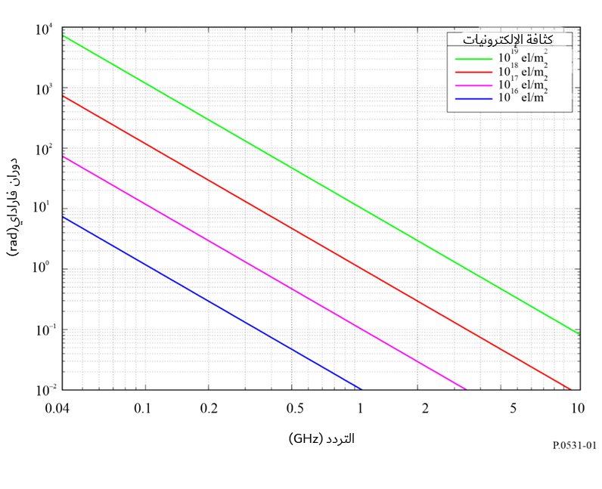
وبناءً على ذلك، يكون دوران فاراداي متناسباً بصورة عكسية مع مربع التردد كما يكون متناسباً مباشرة مع الحاصل المتكامل للكثافة الإلكترونية ومكون المجال المغنطيسي للأرض على طول مسير الانتشار. ويتراوح متوسط قيمته عند تردد معين وفقاً لنمط يومي وفصلي ودوري شمسي منتظم من الممكن التنبؤ به. وبالتالي يمكن التعويض عن المكون العادي لدوران فاراداي بواسطة تكييف يدوي لزاوية انحناء الاستقطاب عند هوائيات المحطة الأرضية. إلا أن من الممكن أن تظهر انحرافات كبيرة عن هذا النمط المنتظم خلال نسب مئوية صغيرة من الزمن كنتيجة للعواصف المغنطيسية الأرضية، كما قد تظهر إلى مدى أقل اضطرابات أيونوسفيرية متنقلة كبيرة. ولا يمكن التنبؤ بهذه الانحرافات بشكل مسبق. وقد أرجعت التغيرات الحادة والسريعة لزوايا دوران فاراداي عند إشارات الموجات المترية إلى تلألؤ قوي وسريع على التوالي عند مواقع على مقربة من ذرى الشذوذ المداري.
ويرتبط تمييز الاستقطاب المتقاطع في حالة الهوائيات المتراصفة XPD (dB) بزاوية دوران فاراداي θ عن طريق العلاقة:
$XPD=-20\log_{10}\left(\tan{θ}\right)$ (5)

4.4 تأخر الزمرة
يؤدي وجود جزيئات مشحونة في الأيونوسفير إلى بطء انتشار الإشارات الراديوية على طول المسير ويسمى التأخر بالنسبة لزمن الانتشار في الفضاء الحر الذي يشار إليه عادة ﺑ t بتأخر الزمرة. وهو عامل مهم يجب مراعاته في حالة أي شبكة/أنظمة ساتلية. وبطريقة مماثلة، يتقدم الطور بنفس المقدار. ويمكن حساب هذه الكمية كما يلي:
$t=1.345∙{N_{T}}/{f^{2}}×{10}^{-7}$ (6)
حيث:
t: التأخر الزمني (s) بالنسبة للانتشار في فراغ
f: تردد الانتشار (Hz)
N_{T}: تحدد على طول مسير الانتشار المائل (el/m²).
ويتضمن الشكل 2 رسماً بيانياً يمثل تأخر الزمرة t، في مقابل التردد f بالنسبة لعدة قيم للمحتوى الإلكتروني على طول مسير الشعاع.
في حالة نطاق للترددات يقترب من MHz 1 600 يتراوح تأخر زمرة الإشارات بين حوالي 0,5 وns 500 إذا تراوح المحتوى الإلكتروني الإجمالي بين ¹⁶10 و¹⁹10 el/m². ويبين الشكل 3 النسبة المئوية السنوية من ساعات النهار التي يتجاوز خلالها التأخر الزمني ns 20 في فترة من النشاط الشمسي المرتفع نسبياً.
وتعطي المعادلة (6) تقدم الطور ولكن بعلامة جبرية عكسية.

5.4 التشتت
حين تشغل الإشارات العابرة للأيونوسفير نطاقاً عريضاً للترددات، فإن تأخر الانتشار (الذي يتوقف على التردد) يؤدي إلى التشتت. وتكون المهلة التفاضلية عبر عرض النطاق متناسبة مع الكثافة الإلكترونية على طول مسير الإشعاع. وفي حالة عرض نطاق ثابت، يكون التشتت النسبي متناسباً على نحو عكسي مع تكعيب التردد. ويتعين بالتالي مراعاة هذا الأثر في حالة الأنظمة التي تنطوي على الإرسالات عريضة النطاق التي تعمل بالموجات المترية وربما بالموجات الديكامترية. ومثال ذلك أنه كما يرد في الشكل 4 إذا بلغ المحتوى الإلكتروني المتكامل 5 × el/m² ¹⁷10، فإن إشارة بطول نبضي قدره μs 1 تتعرض لتأخر تفاضلي قدره μs 0,02، عند MHz 200 في حين أن التأخر عند MHz 600 لن يتجاوز μs 0,00074 (انظر الشكل 4).

6.4 معدل تغير المحتوى TEC
إن معدل تغير المحتوى الإلكتروني TEC المشاهد في حالة ساتل في مداره يرجع في جانب منه إلى تغير اتجاه مسير الشعاع كما يرجع في جانب آخر إلى تغير في الأيونوسفير نفسه. وفي حالة ساتل يتحرك على ارتفاع km 22 000 عابراً منطقة الشفق، رصد معدل أقصى للتغير بلغ 0,7 × el/m²/s ¹⁶10. ولأغراض الملاحة، يقابل معدل التغير هذا سرعة ظاهرة تبلغ m/s 0,11.
الشـكل 2
التأخر الزمني الأيونوسفيري في مقابل التردد بالنسبة لعدة قيم للمحتوى الإلكتروني
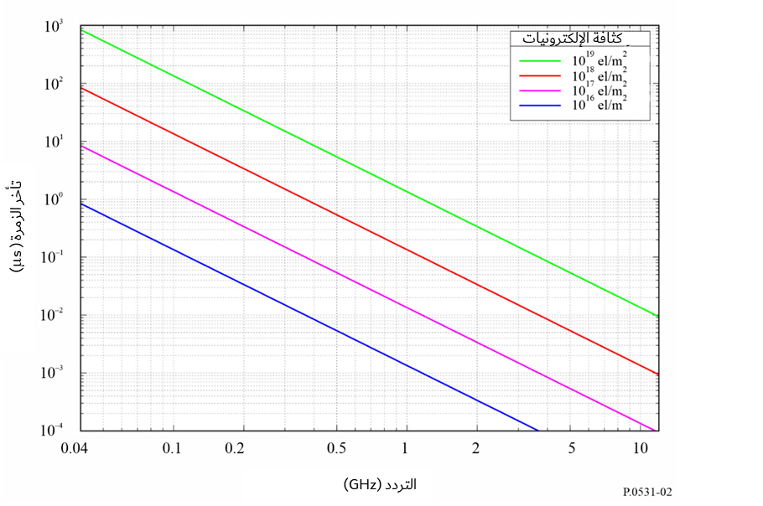
الشـكل 3
أكفة النسبة المئوية للمتوسط السنوي لعدد ساعات النهار التي يتجاوز خلالها التأخر الزمني
في حالة ورود رأسي عند GHz 1,6 ns 20 (عدد البقع الشمسية = 140)
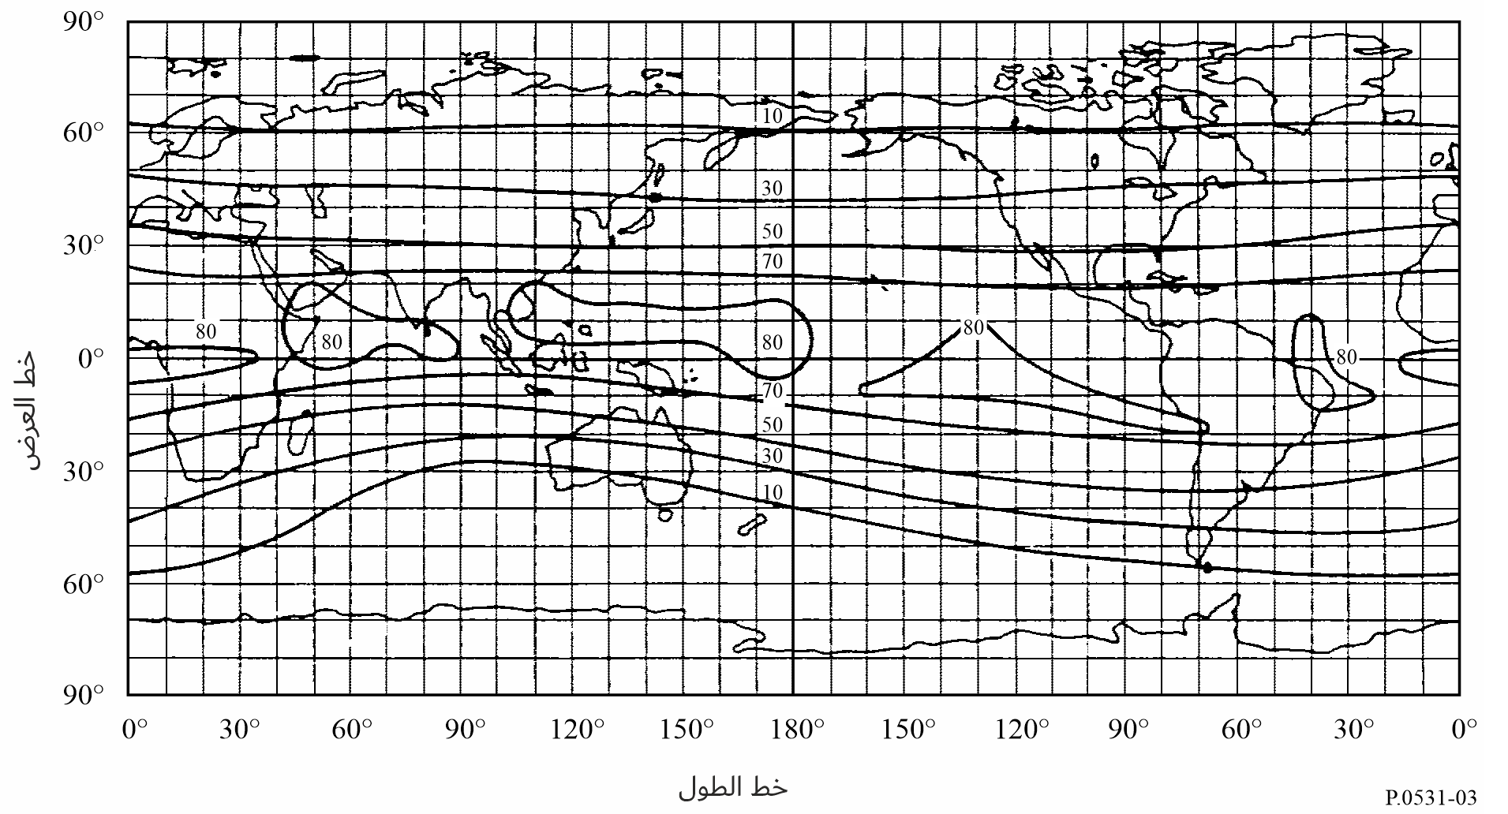
الشـكل 4
الفارق في التأخر الزمني بين الترددات الدنيا والعليا لطيف نبضة يبلغ عرضها τ
وتنتشر في الأيونوسفير على مسير وحيد الاتجاه مع كون TEC مساوياً 5 x ¹⁷10 el/m²
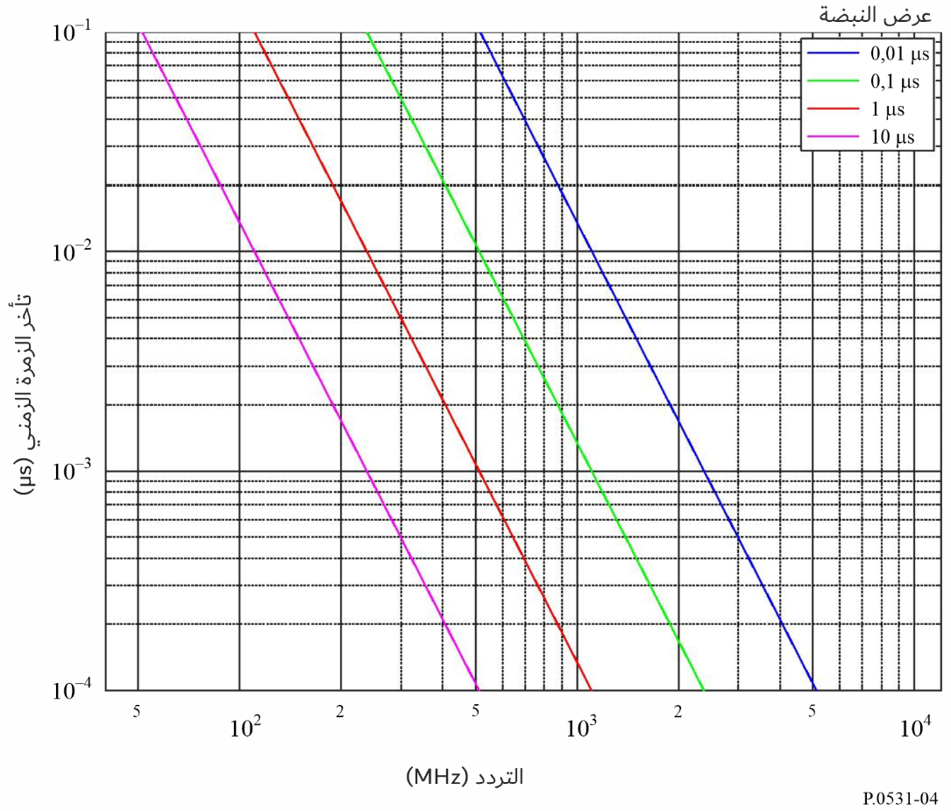

5 الانحطاط الرئيسي نتيجة لحالات الشذوذ

1.5 الالتماع
يتسبب الالتماع الأيونوسفيري في أحد أهم الاضطرابات على طول مسير الانتشار عبر الأيونوسفير في حالة الإشارات التي تقل عن GHz 3. ويمكن رصد آثار الالتماع الأيونوسفيري من وقت لآخر حتى في مدى يصل إلى GHz 10. وتنتج الالتماعات عن تراوحات مؤشرات الانكسار الذي يسببه عدم تجانس الوسيط. أو في المستقبِل فتُظهر الإشارة اتساعاً سريعاً وتراوحات طور وتغيرات في خصائص اتساق الوقت فيها. ويحدث عن طريق آليات الانتثار والانعراج بصفة خاصة أن تتسبب بنى صغيرة غير منتظمة في كثافة التأين في ظواهر التماعية تحل فيها محل الإشارة الثابتة عند المستقبل إشارة يتغير اتساعها وطورها والاتجاه الظاهر لوصولها. وتؤثر جوانب عدة من الالتماع على أداء النظام تأثيراً يختلف باختلاف تشكيله. والمعلمة الأشيع استخداماً في تمييز تقلبات الشدة هي مؤشر الالتماع S₄ الذي يحدد عن طريق المعادلة (7):
$S_{4}={\left(\frac{〈I^{2}〉-{〈I〉}^{2}}{{〈I〉}^{2}}\right)}^{1/2}$ (7)
حيث I هي شدة الإشارة (التناسبية مع جذر اتساع الإشارة) بينما تشير العلامة ⟨ ⟩ إلى المتوسط.
ويرتبط مؤشر الالتماع S₄ بتقلبات الشدة من ذروة-إلى-ذروة. وتتوقف العلاقة الدقيقة بين مؤشر الالتماع، S₄، والتقلبات من ذروة إلى أخرى على توزيع الشدة. وعلى خوارزمية معالجة الشدة المتعلقة بعملية حساب الدليل S₄. ويوصف توزيع الشدة على أفضل وجه بواسطة توزيع Nakagami في حالة مدى واسع من قيم S₄.
ويمكن تصنيف قوة اللمعان الأغراض التبسيط في ثلاثة أنواع: منخفضة أو معتدلة أو مرتفعة. وتعادل القيم المنخفضة S₄ > 0,3، والمعتدلة من 0,3 إلى 0,6 والمرتفعة S₄ < 0,6.
ويظهر المؤشر S₄ في الحالتين المنخفضة والمعتدلة اعتماداً دائماً على التردد f ^{–υ} علماً بأن υ تساوي 1,5 في معظم عمليات الرصد متعدد الترددات. كما أن الاتساع في حالات القيم المنخفضة يتبع توزيعاً لوغاريتمياً عادياً.
وفي حالة القيم المرتفعة، رصد تناقص العامل υ. وذلك بسبب تشبع اللمعان الناجم عن التأثير القوي للانتشار المتعدد. وعندما تقترب S₄ من 1,0، فإن التوزيع يقترب من توزيع رايلي (Rayleigh). وقد يحدث من وقت إلى آخر أن تزيد S₄ عن 1 بحيث تصل قيمتها إلى 1,5. ويبين الشكل 5 مثالاً لتبعية المؤشر S₄ للتردد في الموجات VHF وUHF في ثلاث محطات للمنطقة الشفقية المنخفضة والمعتدلة والمرتفعة الالتماع.
تتبع التماعات الطور التوزيع الغوسي بمتوسط صفر. ويستعمل الانحراف المعياري لوصف التماعات الطور (σ_{φ}). ومعظم عمليات الرصد في المناطق الاستوائية بالنسبة إلى القيم المنخفضة والقيم المعتدلة تشير إلى أن طور الالتماع وكثافته مترابطان ترابطاً وثيقاً وأن المؤشر S₄ والقيمة σ_{φ} (عند ما يعبر عنها بالراديان) لهما نفس القيمة.
الشـكل 5
مؤشرات التماع جرى قياسها في كيرونا (a) ولوليا (b) وكوككولا (c) عند التردد MHz 150
(خط النقط) وMHz 400 (خط الشرطات) وسجلت من سواتل المدار القطبي LEO Tsykada
في ظروف جوية سيئة في 30 أكتوبر 2003
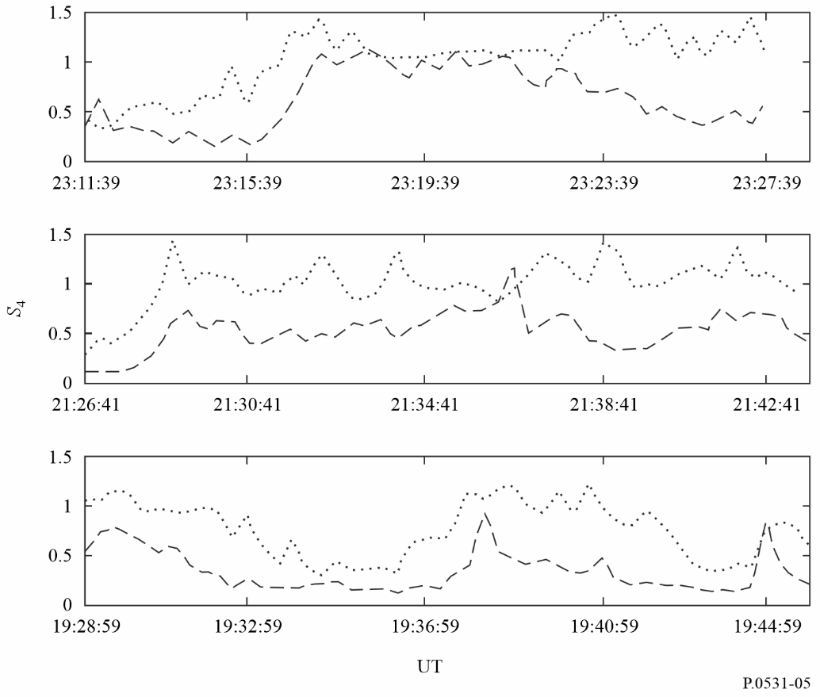
ومن الناحية التجريبية، يقدم الجدول 1 طريقة عملية في التحويل بين قيم S₄ والتقلبات التقريبية من ذروة-إلى-ذروة P_{fluc} (dB)، وذلك عندما لا يزيد الدليل S₄ عن 1,0. ومن الممكن التعبير عن هذه العلاقة على نحو تقريب‍ي كما يلي:
$P_{fluc}=27.5∙{S_{4}}^{1.26}$ (8)
حيث 1,0 ≥ S₄ ≥ 0,0.
الجـدول 1
جدول التحويل التجريب‍ي لمؤشرات الالتماع
S₄ | P_{fluc}  (dB)
0,1 | 1,5
0,2 | 3,5
0,3 | 6
0,4 | 8,5
0,5 | 11
0,6 | 14
0,7 | 17
0,8 | 20
0,9 | 24
1,0 | 27,5
ويمكن لأي دراسات لاحقة تغيير صلاحية المعادلة (8) ومداها.

2.5 اعتماد الالتماعات على الجغرافيا والاعتدال والتوقيت المحلي والشمس

1.2.5 اعتماد الالتماع على الجغرافيا
هناك، من الناحية الجغرافية، منطقتان للالتماع الشديد: الأولى عند خطوط العرض العالية والأخرى متمركزة عند °20± من خط الاستواء المغنطيسي كما يتضح من الشكل 6. ولقد تم رصد التماع حاد يصل إلى ترددات بالميغاهرتز في هذين القطاعين في حين أن الالتماع في خطوط العرض الوسطى يؤثر أساساً على إشارات الموجات المترية. وفي كل القطاعات الاستوائية، يوجد نشاط أقصى واضح في ساعات الليل كما هو مبين أيضاً في الشكلين 6 و7.

2.2.5 اعتماد الالتماعات على الاعتدال والتوقيت المحلي والشمس
في حالة الالتماع المداري بالجيغاهرتز، رصد نشاط أقصى على مقربة من الاعتدال الربيعي ونشاط مرتفع عند الاعتدال الخريفي.
وتقع حادثة الالتماع النمطية بعد الغروب الأيونوسفيري وقد تستغرق الحادثة ثلاثين دقيقة أو عدة ساعات. وفي حالة المحطات الاستوائية خلال سنوات النشاط الشمسي الأقصى، يظهر الالتماع الأيونوسفيري كل مساء تقريباً بعد غروب الشمس، وعندئذ تتجاوز التقلبات من الذروة إلى الذروة في مستوى الإشارة البالغ GHz 4، dB 10.

3.5 نموذج الالتماع الأيونوسفيري
يحسن من أجل التنبؤ بشدة الالتماع الأيونوسفيري على المسيرات من الأرض إلى الفضاء استخدام نموذج الالتماع الأيونوسفيري العالمي (GISM). ويتيح هذا النموذج التنبؤ بقيمة المؤشر S₄ وعمق خبو الاتساع وقيم جذر متوسط التربيع لزحزحة الطور والانحرافات الزاوية بسبب الالتماع حسب مواقع الساتل والمحطات الأرضية والتاريخ والتوقيت وتردد التشغيل. ويرتكز النموذج على طريقة الغربلة متعددة الأطوار. وقد حددت للمعلمات الرئيسية الداخلية للنموذج القيم الفرضية التالية:
– منحنى طيف الشدة، p = 3
– متوسط حجم حالات الشذوذ km 500 = L₀
– الانحراف النمطي لتقلبات الكثافة الإلكترونية 0,2 = σ_{Ne}.
ويراعى انحناء الأشعة، وتحسب خصائص الأيونوسفير البعيد في برنامج فرعي يستخدم النموذج الأيونوسفيري NeQuick. وتعد شفرة المصدر الخاصة بالنموذج GISM وبرنامجه من النواتج الرقمية المكملة لهذه التوصية وهي متاحة في الملف Rec P.531-14 Part 2 Supplement ZIP.zip من ملف الإضافة R-REC-P.531-16-202509-I!!ZIP-E.zip.

4.5 الإحصائيات الآنية وسلوك الطيف

1.4.5 الإحصائيات الآنية
من المعتقد أن دالة كثافة Nakagami تصف بطريقة مرضية المعلمات الإحصائية للتغير الآني للاتساع أثناء حدوث ظاهرة الالتماع الأيونوسفيري. وتعرض دالة الكثافة لشدة الإشارة كما يلي:
$p\left(I\right)=\frac{m^{m}}{Γ\left(m\right)}I^{m-1} exp\left(-mI\right)$ (9)
الشـكل 6
عمق الخبو الناتج عن الالتماع (المتناسب مع كثافة التنقيط) في النطاق GHz 1,5
خلال سنوات النشاط الشمسي الأقصى والأدنى
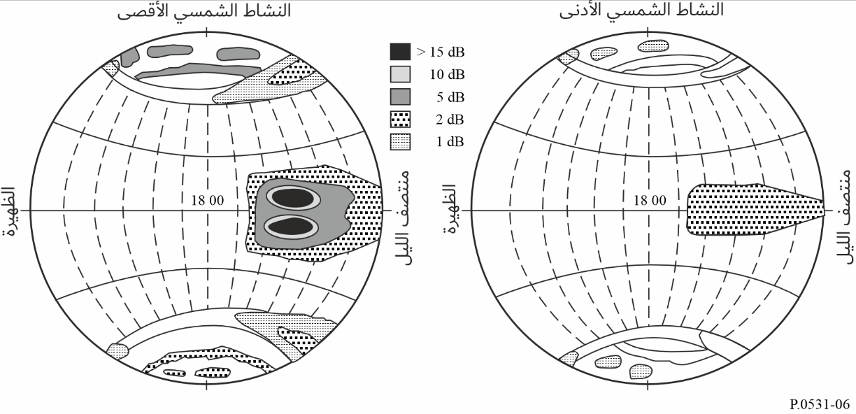
الشـكل 7
توزيع أحداث الالتماع على مدى سنة في كايين من 6 يونيو إلى 7 يوليو؛ مستوى المؤشر S4
منخفض (في الأعلى) ومعتدل (في الوسط) ومرتفع (في الأسفل) وفي زوايا ارتفاع < °20
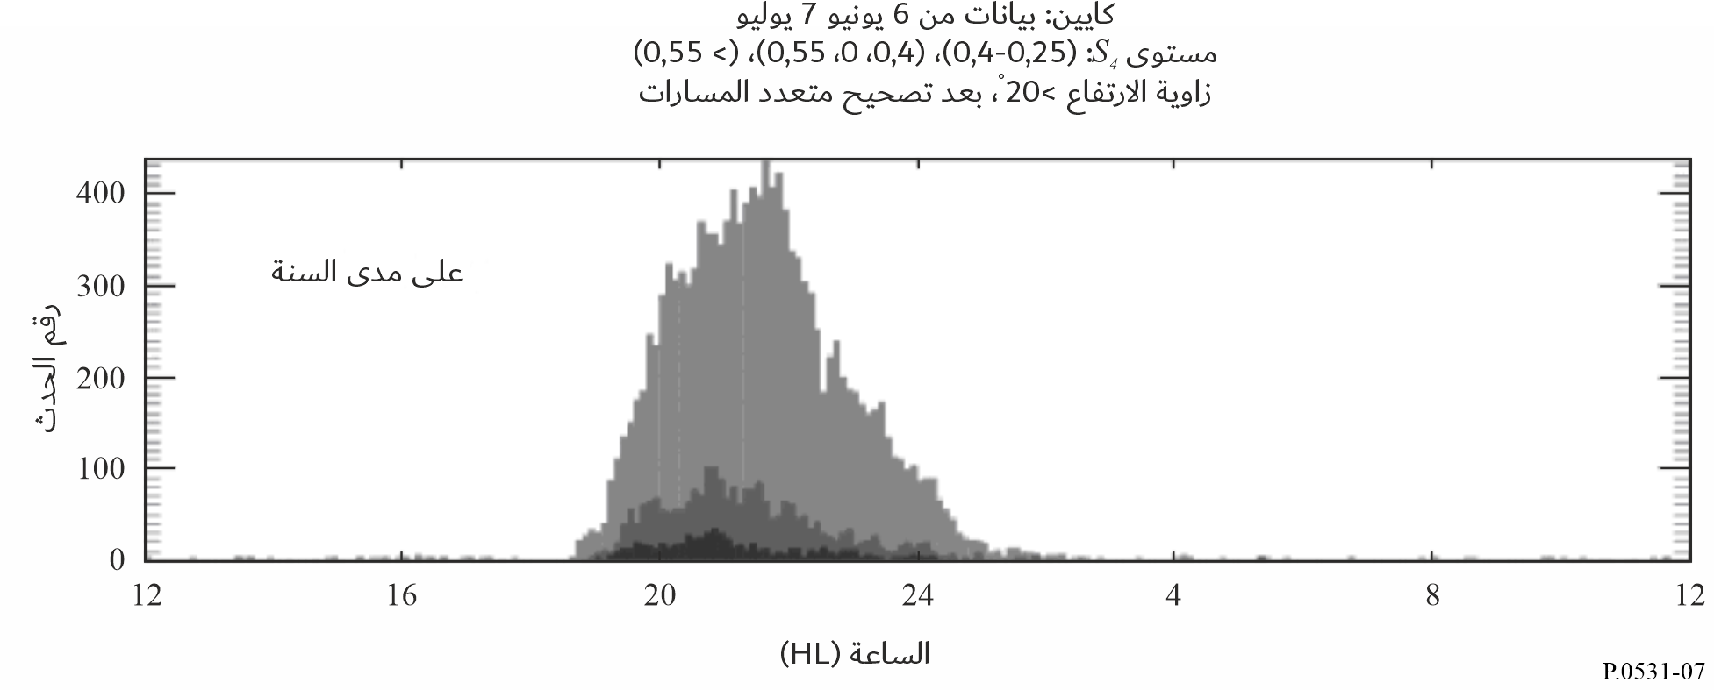
حيث تكون علاقة "المعامل m" Nakagami بمؤشر الالتماع S₄ كما يلي:
$m=exp⁡(5.69*exp\left(-3.055×S_{4}\right)+0.292*exp\left(0.344×S_{4}\right))$ (10)
حيث $0.1≤S_{4}≤1.0$.
وعند صياغة المعادلة (9) تتم معايرة متوسط مستوى شدة I بحيث يبلغ 1,0. ويسهل إلى حد كبير حساب الكسر الزمني الذي تكون الإشارة خلاله أعلى أو أدنى من عتبة ما لأن دالة التوزيع التي تقابل كثافة Nakagami يعبر عنها بصيغة محدودة كما يلي:
(11)
حيث يكون كل من Γ(m, mI) وΓ(m) دالة غاما غير الكاملة ودالة غاما، على التوالي. وباستعمال المعادلة (11)، يكون بالإمكان حساب الكسر الزمني الذي تكون الإشارة خلاله أعلى أو أدنى من عتبة ما خلال حدث أيونوسفيري. ومثال ذلك أن الكسر الزمني الذي تكون الإشارة خلاله دون المتوسط بمقدار يفوق X dB يعبر عنه بواسطة P (10 ^{–X} / ¹⁰) بينما يعبر عن الكسر الزمني الذي تكون الإشارة خلاله فوق المتوسط بمقدار يفوق Y dB بواسطة 1 – P(10^{Y} / ¹⁰).

2.4.5 سلوك الطيف
يتراوح معدل خبو الالتماع الأيونوسفيري من حيث الخصائص الزمنية بين 0,1 وHz 1. وكنتيجة لذلك تتضمن أطياف القدرة مدى واسعاً من المنحنيات من ^{1–}f إلى ^{6–}f كما تبين من عمليات رصد مختلفة. ويعرض الشكل 8 سلوكاً نمطياً للطيف ويوصى بالمنحنى ³⁻f كما يظهر في الشكل في تطبيقات الأنظمة عندما لا تتوافر نتائج القياس المباشر. وتمثل هذه القيمة أحداث التماع تتراوح بين منخفضة ومعتدلة.
يختلف تردد القطع باختلاف التماع الاتساع والتماع الطور كما يبين الشكل 9. ويمثل التماع الطور مكونات تردد منخفض أكثر حدة من التماع الاتساع.

5.5 الاعتبارات الهندسية

1.5.5 الاعتماد على زاوية السمت
في معظم النماذج تبدو متناسبة مع قاطع زاوية السمت i لمسير الانتشار. ومن المعتقد أن العلاقة صالحة طالما كانت i ≈ 70° لمستوى الالتماع المنخفض والمعتدل. أما إذا كانت الزاوية أكبر من ذلك، فيحسن استخدام علاقة تقترن بقدرة sec i تتراوح بين 1/2 و1.

2.5.5 الاعتماد على الفصل وخط الطول
يعتمد احتمال ظهور الالتماع ومقدار S₄ على خط الطول والفصل توقفاً يمكن معلمته بواسطة الزاوية β المبينة في الشكل 11 وهي الزاوية الواقعة بين منهي غروب الشمس وخط الزوال المغنطيسي المحلي عند أوج خط المجال الذي يمر عبر مسير ارتفاع الشذوذ. وتبين دالة التوزين في حالة الاعتماد على خط الطول والفصل كما يلي:
$S_{4}∝exp\left[{-\left(\frac{β}{W}\right)}^{2}\right]$ (12)
حيث تكون W ثابت توزين يتوقف على الموقع وعلى اليوم التقويمي من السنة. ومثال ذلك أن من الممكن باستخدام البيانات المتاحة من تانغوا و هونغ كونغ وكواجالين نمذجة القيمة الرقمية لثابت التوزين كما هو مبين في الشكل 12.
الشـكل 8
تقديرات الكثافة الطيفية للقدرة في حالة ساتل مستقر بالنسبة إلى الأرض (إنتلسات IV) عند GHz 4
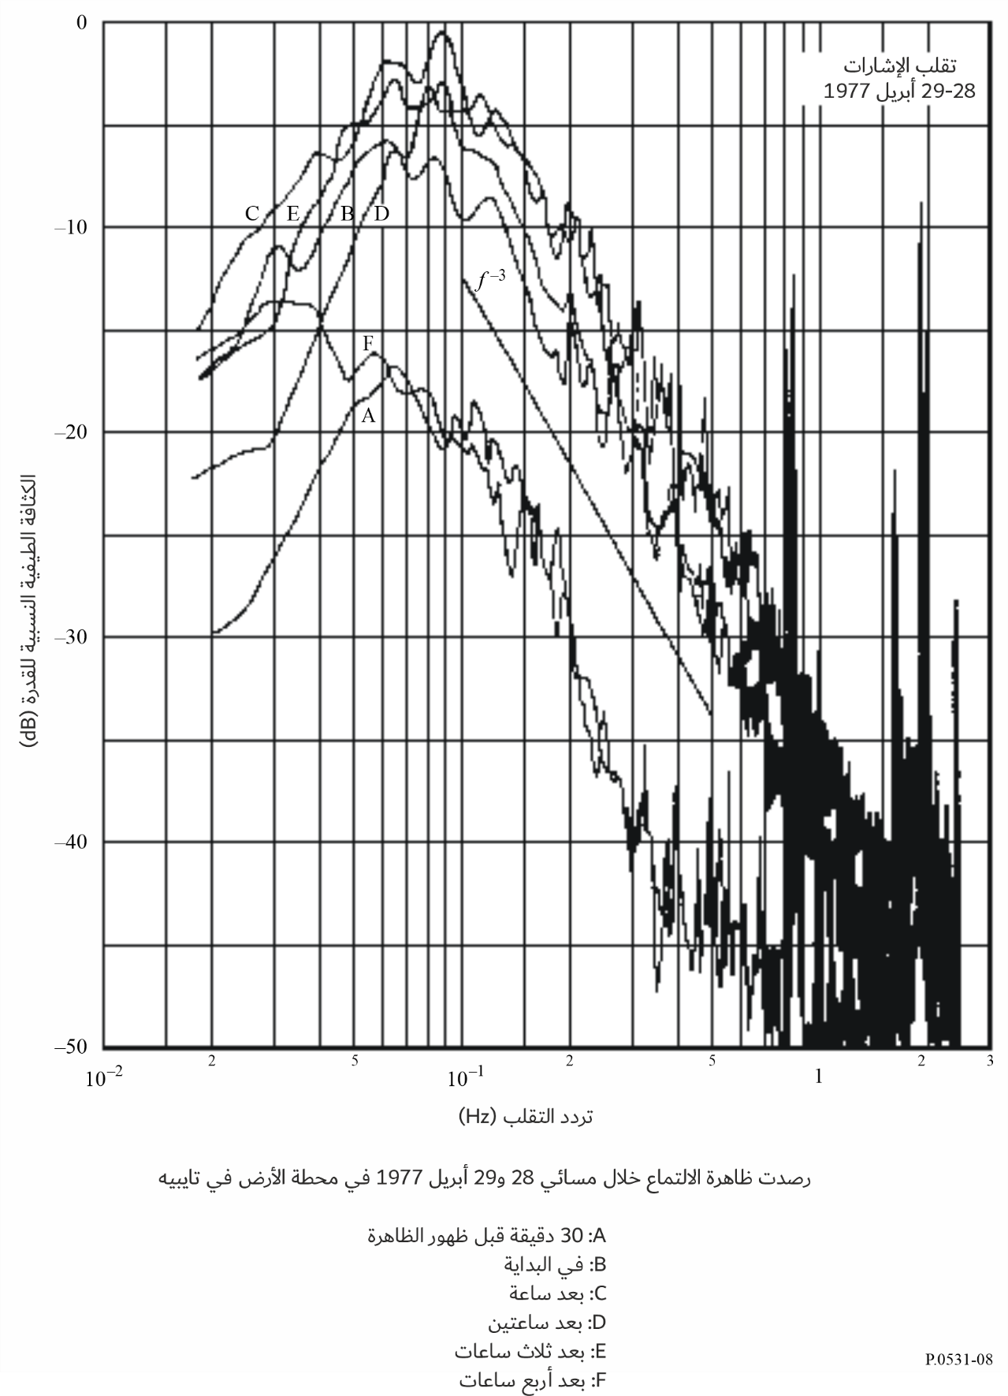
الشـكل 9
الشدة العادية وطيف الطور
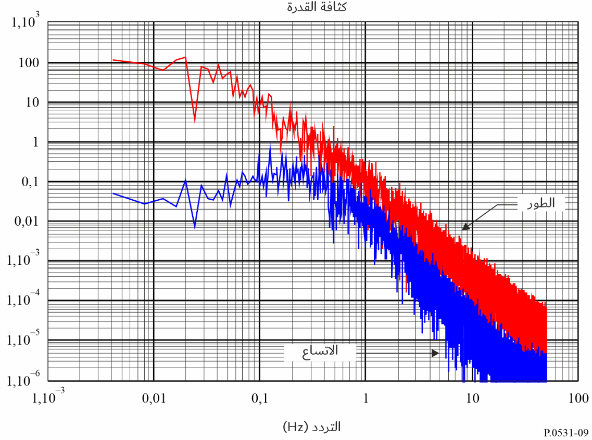
الشـكل 10
تقاطع مسير الانتشار مع خط من المجال المغنطيسي عند ارتفاع الإقليم F
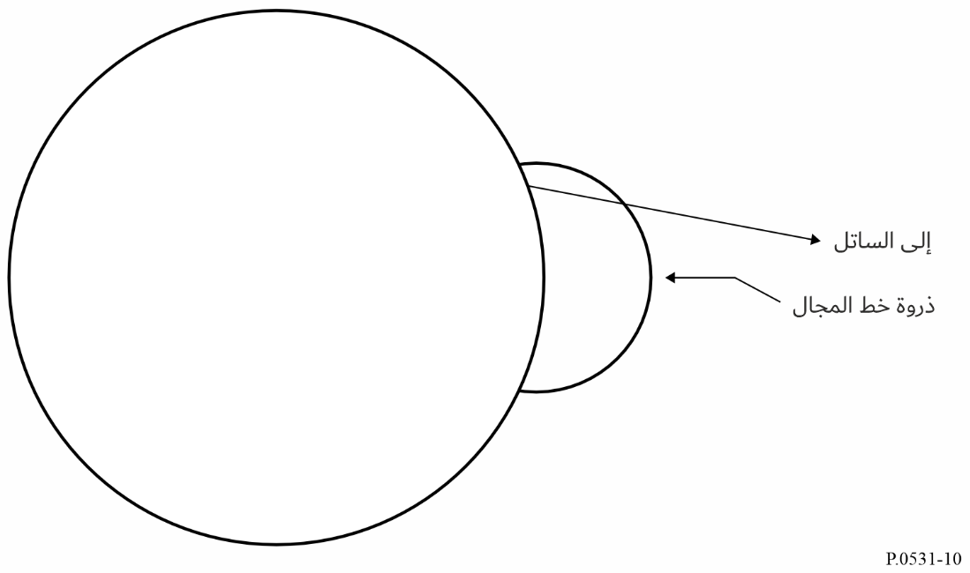
الشـكل 11
الزاوية بين خط الزوال المغنطيسي المحلي عند ذروة خط المجال
المبين في الشكل 10 ومنهي غروب الشمس
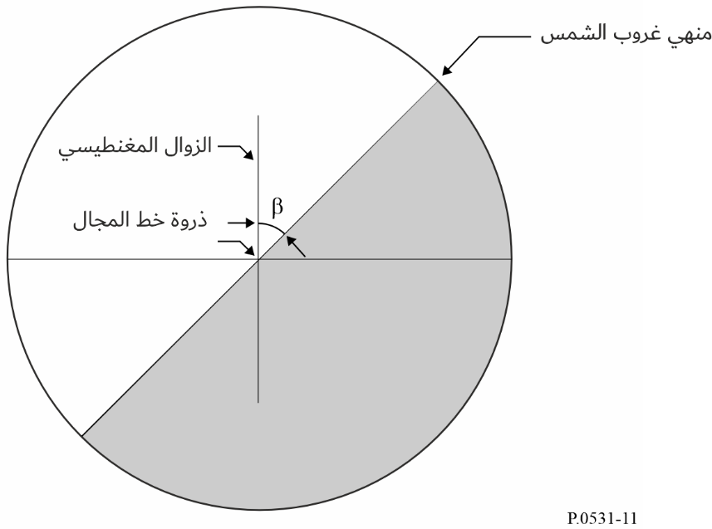
الشـكل 12
دوال التوزين الفصلية في حالة المحطات الموجودة في قطاعات مختلفة من خط الطول
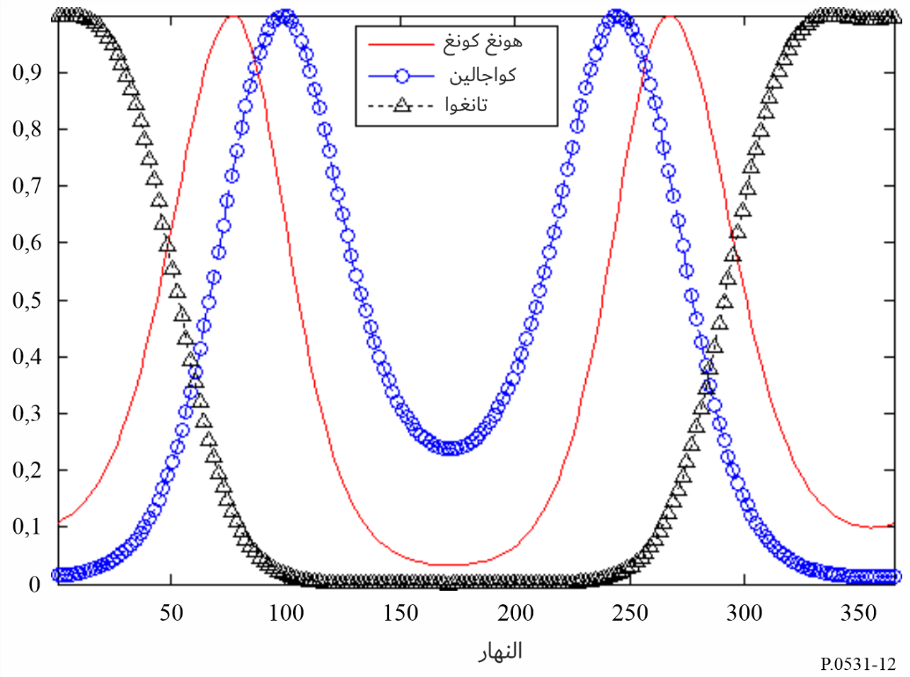

6.5 الإحصائيات التراكمية
عند تصميم أنظمة الاتصالات الراديوية الساتلية وتقدير تقاسم الترددات، لا يهتم مهندسو الاتصالات بانحطاط النظم وتداخلها خلال حدث ما فحسب، بل يهتمون أيضاً بإحصائيات الحدوث التراكمية في الأجل الطويل. وفي حالة أنظمة الاتصالات التي تتضمن ساتلاً مستقراً بالنسبة إلى الأرض، وهو ما يعد أبسط تشكيل لنظام راديوي، يوصى بالشكلين 13 و14 لتقدير وتدريج إحصائيات الحدوث. وتمثل أرقام البقع الشمسية المذكورة متوسط عدد البقع الشمسية خلال 12 شهراً.
ومن الممكن استخلاص التوزيع التراكمي طويل الأجل، P(I)، لشدة الإشارة بالنسبة لمتوسط قيمتها من الإحصائيات التراكمية طويلة الأجل، F(ξ)، للتقلب من الذروة إلى الذروة، ξ، وذلك مثل الإحصاءات المبينة في الشكل 14 كما يلي:
$P\left(I\right)=\sum_{i=0}^{n}{f_{i}P_{i}\left(I\right)}$ (13)
حيث تكون:
$f_{0}=F\left(ξ<ξ_{1}\right)$ (13a)
$f_{i}=F\left(ξ_{1}≤ξ<ξ_{i+1}\right)$ (i = 1, 2, …, n – 1) (13b)
$f_{n}=F\left(ξ≥ξ_{n}\right)$ (13c)
وξ₁ وξ_{n} هما القيمتان القصوى والدنيا على التوالي للتقلب من الذروة إلى الذروة، وتكون n هي رقم الفترة ξ التي تهم المستخدم:
$P_{i}\left(I\right)={Γ\left(m_{i},m_{i}I\right)}/{Γ\left(m_{i}\right)}$ (13d)
$m_{i}=exp⁡\left(5.69exp\left(-3.055S_{4i}\right)+0.292exp\left(0.344S_{4i}\right)\right)$ (13e)
(13f)
(i = 1, 2, … n – 1) (13g)
(13h)
ويبين الشكل 15 مثالاً للتوزيع التراكمي طويل الأجل لشدة الإشارة والذي يستخلص من المنحنى P6 في الشكل 14.

7.5 حدوث الالتماع الأيونوسفيري وخبو المطر في آن معاً
يعد الالتماع الأيونوسفيري والخبو الناتج عن المطر عاملي انحطاط يرجعان إلى مصدرين ماديين مختلفين تمام الاختلاف. ولكن قد يحدث في المناطق المدارية خلال السنوات التي يكون فيها عدد البقع الشمسية عالياً أن يكون لوقوع الظاهرتين في وقت واحد نسبة مئوية زمنية سنوية ذات أهمية بالنسبة لتصميم الأنظمة. ولقد بلغ زمن الحدوث الآني المتراكم %0,06 سنوياً كما لوحظ عند GHz 4 في محطة الأرض في جوتيلوهار بإندونيسيا.
وللأحداث المتآونة توقيعات كثيراً ما تكون شديدة الاختلاف عن الأحداث التي لا تنطوي إلا على عامل انحطاط واحد؛ فإما الالتماع أو المطر. وفي حين أن الالتماع الأيونوسفيري وحده لا يشكل ظاهرة لإزالة الاستقطاب وأن الخبو بسبب المطر لا يشكل بمفرده عامل تقلب في الإشارة (ولو أنه قد يسبب تقلبات استقطاب خفيفة للالتماعات من معتدلة إلى قوية)، فإن الأحداث المتآونة تؤدي إلى قدر كبير من تقلبات الإشارة في قناة الاستقطاب المتقاطع. وهناك حاجة للتعرف على هذه الأحداث المتآونة في حالة التطبيقات على الشبكات/الأنظمة الراديوية من الساتل إلى الأرض التي تتطلب درجة عالية من التيسر.
ويرد وصف التنبؤ بالخبو الناجم عن المطر في التوصية ITU-R P.618.
الشـكل 13
تأثير الرقم الشهري المتوسط للبقع الشمسية على
الالتماعات الأيونوسفيرية الاستوائية عند GHz 4
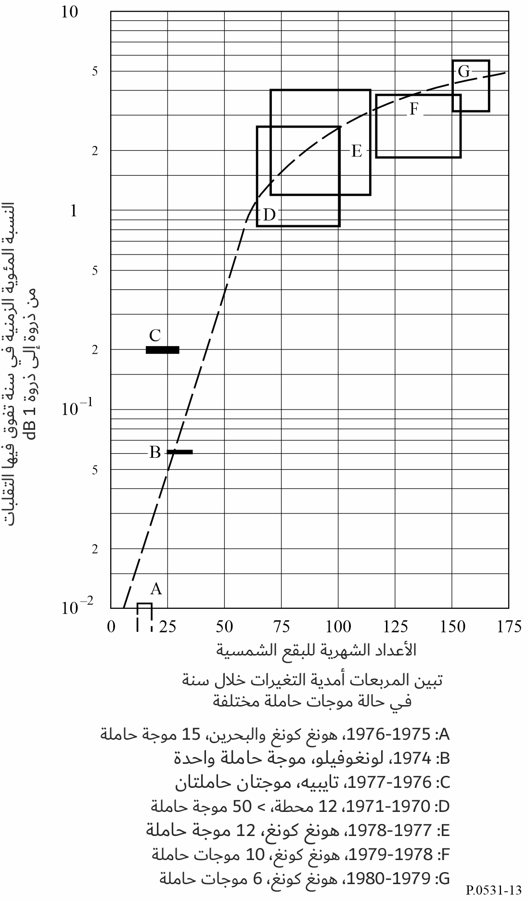

8.5 نموذج الالتماع بالوحدات GHz
يمكن أن تستخدم الخطوات التالية من أجل تقييم آثار الالتماع التي يمكن توقعها في حالة ما:
الخطوة 1: يقدم الشكل 14 إحصائيات لأحداث التماع في مسيرات أيونوسفيرية مدارية: تقلبات الاتساع من ذروة إلى ذروة (dB) P_{fluc}، من أجل استقبال GHz 4 من سواتل في الشرق عند زوايا ارتفاع تبلغ حوالي 20 درجة (المنحنيات P بخط متصل) وفي الغرب عند زاوية ارتفاع تبلغ حوالي 30 درجة (المنحنيات I بخط منقط). وتعطى البيانات بالنسبة لأوقات مختلفة من السنة وأعداد مختلفة من البقع الشمسية.
الخطوة 2: نظراً إلى أن الشكل 14 يتعلق بتردد قدره GHz 4، فإن من الممكن الحصول على القيم الخاصة بترددات أخرى عن طريق ضرب هذه القيم في ( f /4)^{–1,5} حيث تمثل f التردد المعني (GHz).
الخطوة 3: يمكن عن طريق الشكل 6 تقدير P_{fluc} بحسب الموقع الجغرافي والحدوث اليومي تقديراً كيفياً.
الخطوة 4: لما كان المتغير P_{fluc} عنصراً واحداً في حسابات ميزانية الوصلة، فإنه يرتبط بضعف الإشارة L_{P} وفقاً للعلاقة .
الخطوة 5: يرد في الفقرة 1.5 تعريف مؤشر الالتماع S₄، وهو المعلمة الأشيع استعمالاً لوصف الالتماع. ويمكن الحصول عليه من P_{fluc} باستخدام الجدول 1.
الشـكل 14
الإحصائيات السنوية للتقلبات من ذروة إلى ذروة المرصودة في محطة الأرض في هونغ كونغ
(المنحنيات I1 وP1 وI6-I3 وP6-P3) ومحطة الأرض في تايبيه (المنحنيان P2 وI2)
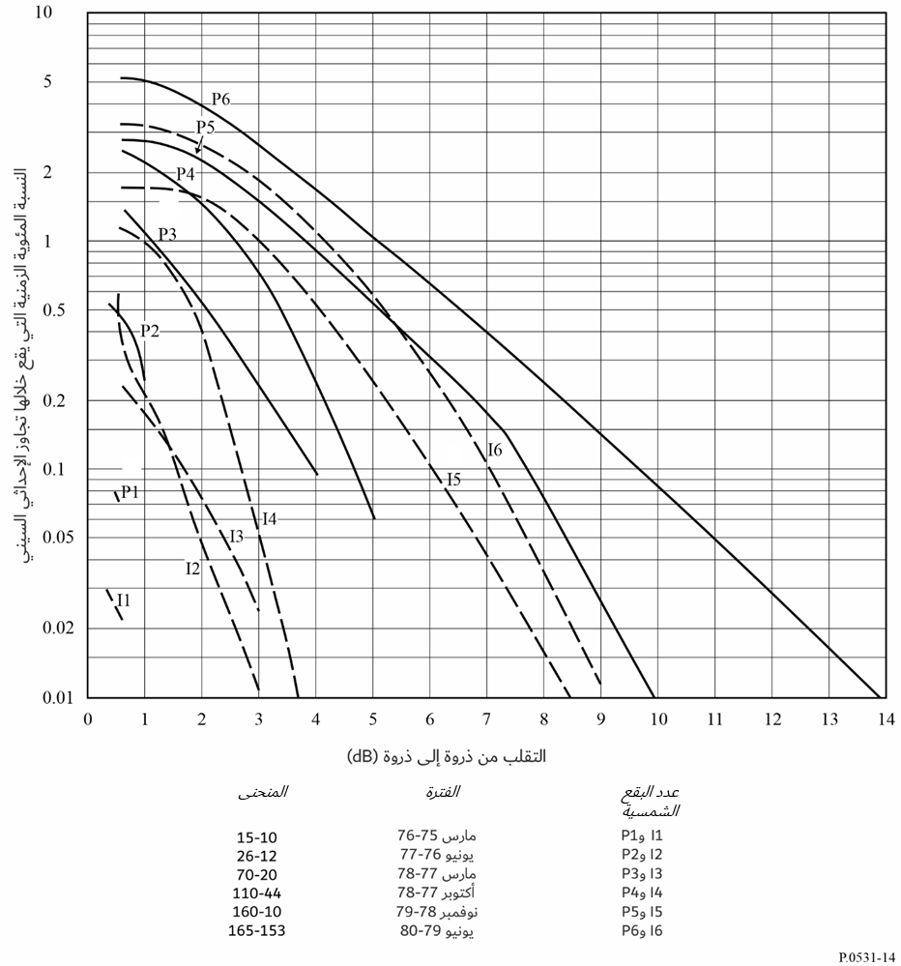
الشـكل 15
مثال للإحصائيات التراكمية طويلة الأجل لشدة الإشارة (GHz 4، ارتفاع °20)
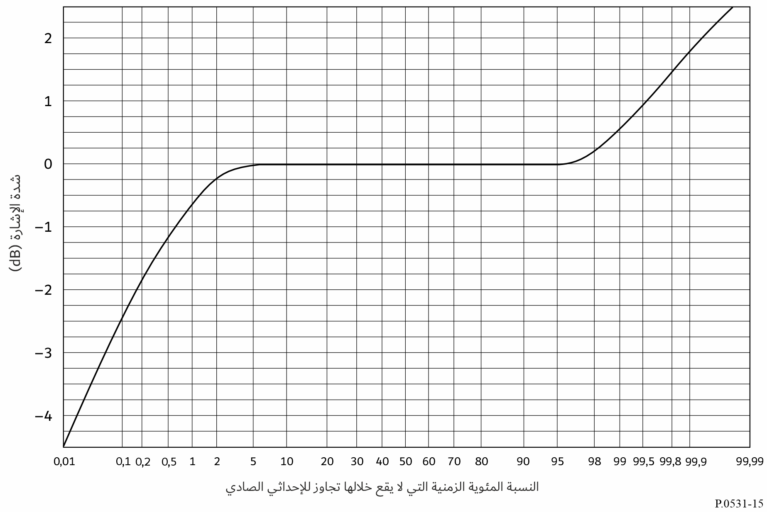

6 الامتصاص
من الممكن عندما لا تتوافر المعلومات المباشرة تقدير الخسارة الناجمة عن الامتصاص الأيونوسفيري بناءً على النماذج المتاحة في الوقت الحاضر طبقاً للعلاقة ²f/(sec i) في حالة الترددات التي تفوق MHz 30 حيث تكون i هي الزاوية السمتية لمسير الانتشار في الأيونوسفير. وفي حالة المناطق المدارية والواقعة على منتصف خط الطول، فإن الموجات الراديوية التي تفوق MHz 70 تكفل اختراق الأيونوسفير دون قدر كبير من الامتصاص.
وتدل القياسات في وسط خطوط الطول أن الامتصاص عند MHz 30 في حالة عبور الأيونوسفير في اتجاه واحد في ظل ورود رأسي يتراوح عادة في الأحوال العادية بين 0,2 وdB 0,5. ومن شأن الامتصاص أن يزيد خلال الاندفاعات الشمسية، ولكنه يقل عندئذ عن dB 5. ومن الممكن أن يتعزز الامتصاص عند خطوط العرض المرتفعة بسبب القلنسوة القطبية أو أحداث شفقية. وتحدث هاتان الظاهرتان في فترات عشوائية وتستمر لفترات مختلفة، وتتوقف آثارها على مواقع المطاريف وارتفاع زاوية المسير. وبناءً على ذلك، ينبغي للتوصل إلى أنجع تصميم للنظم معالجة هاتين الظاهرتين بطريقة إحصائية على أن يراعى أن مدد الامتصاص الشفقي تصل إلى ساعات بينما تصل في حالة القلنسوة القطبية إلى أيام.

1.6 الامتصاص الشفقي
ينتج الامتصاص الشفقي عن زيادات في التركيز الإلكتروني في الإقليمين D وE تقع نتيجة لورود إلكترونات نشطة. ويتم رصد الامتصاص على مدى يتراوح بين °10 و°20 لخط العرض المركز على مقربة من خط عرض أقصى حدوث للشفق البصري. ويحدث الامتصاص كسلسلة من تعزيزات الامتصاص المنفصلة تكون مدة كل منها قصيرة نسبياً أي من عدة دقائق إلى عدة ساعات مع مدة متوسطة تبلغ 30 دقيقة، وتتسم ببنية زمنية غير منتظمة. وتتكون التعزيزات الليلية عادة من ارتفاعات سريعة سلسة وانخفاضات ضعيفة. ويبين الجدول 2 مقادير نمطية عند MHz 127.
الجـدول 2
الامتصاص الشفقي عند (dB) MHz 127
النسبة المئوية  الزمنية | زاوية الارتفاع
النسبة المئوية  الزمنية | °20 | °5
0,1 | 1,5 | 2,9
1 | 0,9 | 1,7
2 | 0,7 | 1,4
5 | 0,6 | 1,1
50 | 0,2 | 0,4

2.6 الامتصاص في حالة القلنسوة القطبية
إن الامتصاص في حالة القلنسوة القطبية الذي قد يحدث في فترات النشاط الشمسي المرتفع يقع عند خطوط عرض مغنطيسية أرضية أعلى من 64 درجة. ويحدث الامتصاص نتيجة للتأين على ارتفاعات تفوق km 30 تقريباً. وهو يظهر على شكل أحداث منفصلة وإن تداخلت في بعض الأحيان وتقترن في جميع الحالات تقريباً بأحداث شمسية منفصلة. ويدوم الامتصاص فترة طويلة ويمكن رؤيته فوق القلنسوات القطبية المضاءة بالشمس. ويحدث امتصاص القلنسوة القطبية عادة خلال ذروة دورة البقع الشمسية حيث من الممكن أن يكون هناك من 10 إلى 12 حدثاً سنوياً. ومن الممكن أن يدوم مثل هذا الحدث لعدة أيام، وهو ما يتعارض مع الامتصاص الشفقي الذي غالباً ما يكون في موقع محدد مع تغيرات لا تدوم إلا دقائق.
ومن السمات المهمة لحدوث الامتصاص في حالة القلنسوة القطبية الانخفاض الكبير فيه خلال ساعات الظلام مع افتراض معدل معين لإنتاج الإلكترونات. ويمثل الشكل 16 نموذجاً افتراضياً للتغير اليومي للامتصاص عند القلنسوة القطبية عقب اندفاع شمسي كبير، وهو يستند إلى عمليات رصد بمقياس العتامة عند خطوط عرض مختلفة.
الشـكل 16
نموذج افتراضي يبين الامتصاص عند القلنسوة القطبية بعد اندفاع شمسي كبير
كما يمكن توقع رصده بمقاييس العتامة عند MHz 30 تقريباً
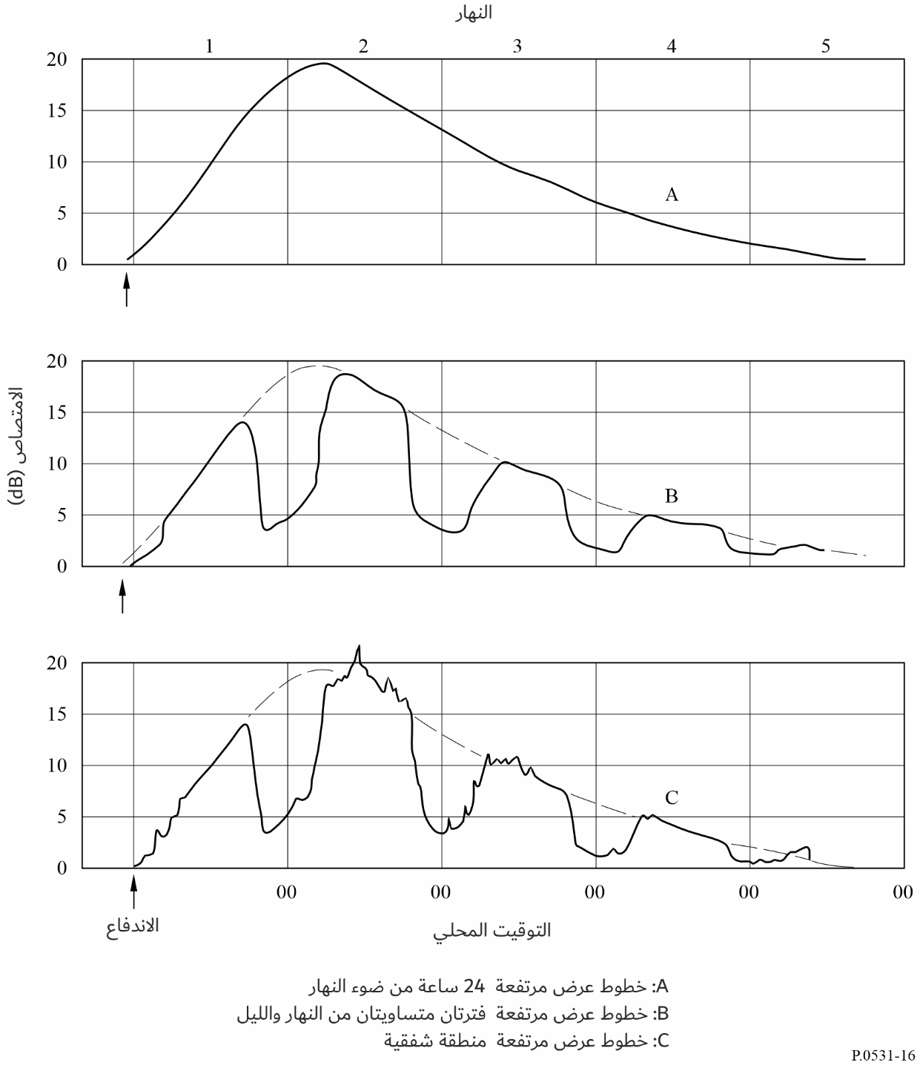

7 ملخص
يتضمن الجدول 3 تقديرات للقيم القصوى للآثار الأيونوسفيرية عند تردد قدره GHz 1. ويفترض أن المحتوى الإلكتروني الرأسي الإجمالي للأيونوسفير هو عمود قدره el/m² ¹⁸10. وتفترض كذلك زاوية ارتفاع تبلغ 30 درجة. والقيم المبينة خاصة بانتشار الموجات في اتجاه واحد عبر الأيونوسفير.
الجـدول 3
الآثار الأيونوسفيرية القصوى المقدرة عند GHz 1 مع افتراض زوايا ارتفاع
قدرها حوالي 30 درجة في حالة الانتشار في اتجاه واحد
الأثر | المقدار | التغير بحسب التردد
دوران فاراداي | °108 | 2 f/1
مدة الانتشار | μs 0,25 | 2 f/1
الانكسار | mrad 0,17 > | 2 f/1
التغير في اتجاه الوصول | 0,2 دقيقة من القوس | 2 f/1
الامتصاص  (الامتصاص في حالة القلنسوة القطبية) | dB 0,04 | 2 f/1∼
الامتصاص  (الشفقي + الامتصاص في حالة القلنسوة القطبية) | dB 0,05 | 2 f/1∼
الامتصاص  (في منتصف خط العرض) | dB 0,01 > | 2 f/1
التشتت | ns/MHz 4-0 | 3 f/1
الالتماع | انظر الفقرة 5 | انظر الفقرة 5
ــــــــــــــــــــــــــــــــــــــــــــــــــــــــــــــــــــــــــــــــــــــــــــــــ

